Kajian Teologis Praktis Gaya Kepemimpinan Penatua Terhadap  
Pertumbuhan Iman Warga GerejaToraja Jemaat Ebenhaezer Sadar

Klasis Bone-Bone

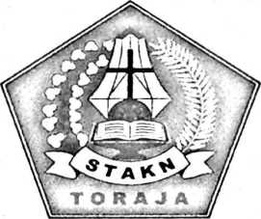

SKRIPSI

Diajukan Untuk Memenuhi Syarat-Syarat Dalam Menyelesaikan Program Sarjana  
Kepemimpinan Kristen STAKN Toraja Untuk Memperoleh

|  |  |
| --- | --- |
| Y PERPUSTAKAAN  INSTITUT AGAMA KRISTEN NEGERJ TAKN TORAJA | |
| Tgl. Terima |  |
| No Induk |  |
| No. Kias |  |
| 1 D»t oli/  ] Hacfirfh dari |  |
| i Terima dari |  |
| harga |  |
|  | |

Disusun oleh: Lirva Datu Limbong 3020154418

2019

Judul : Kajian Teologis Praktis Gaya Kepemimpinan Penatua Terhadap

Pertumbuhan Warga Gereja Toraja Jemaat Ebenhaezer Sadar

Diajukan Oleh:

Nama : Lirva Datu Limbong

Nirm : 3020154418

Jurusan : Kepemimpinan Kristen

Sebagai salah satu persyaratan memperoleh gelar (S. Ag) pada Sekolah Tinggi Agama Kristen Negeri (STAKN) Toraja, maka setelah melalui bimbingan dan telah diperiksa ulang, dosen pembimbing menyetujui dan menyatakan bahwa skripsi ini telah memenuhi syarat dan layak untuk dipertahankan dalam ujian akhir Jurusan Kepemimpinan Kristen.

Mengkendek, 21 Juni 2019

NIP: 196703302006041001

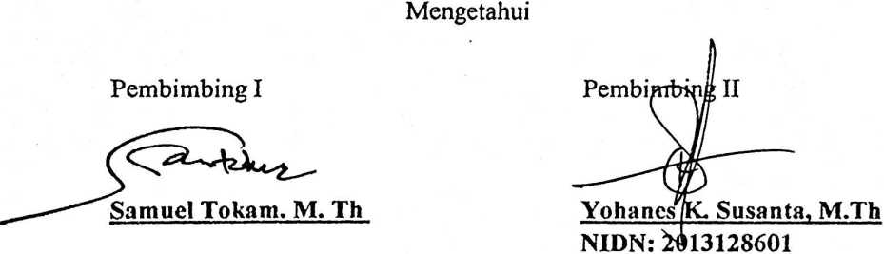

Kajian Teologis Praktis Gaya Kepemimpinan Penatua Terhadap Pertumbuhan Iman Warga Gereja Toraja Jemaat Ebenhaezer Sadar Klasis Bone-Bone.

Lirva Datu Limbong

Judul Skripsi

Nama Jurusan Pembimbing I Pembimbing II

Kepemimpinan Kristen

Samuel Tokam, M. Th

Yohanes K. Susanta, M. Th

Telah dipertahankan oleh penulisnya di hadapan dosen penguji dalam proses ujian skripsi Strata satu (SI) Sekolah Tinggi Agama Kristen Negeri (STAKN) Toraja jurusan kepemimpinan kristen pada tanggal 27 Juni 2019.

Mengkendek, 31 Juli 2019

Dosen Penguji

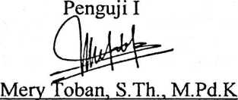

NIP : 197905012007102003

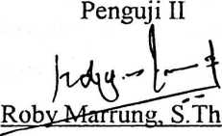

NIP : 198105062006041003

Panitia Ujian



Sekretaris

Hermi

.M.Th

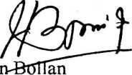

Ketua

)

Petrus Tirgnda. M.Th NIP : 197704122006041002

NIP : 196307112000032001

Mengetahui Ketua STAKN Toraja

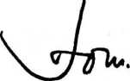

Dr, Joni Tapingku. M.Th NIP :196701242005511003

SURAT KETERANGAN PENGECEKAN PLAGIARISME

Setelah melalui pengecekan dengan menggunakan aplikasi Plagiarism Checker X Originality Report, maka kami Pusat Penelitian dan Pengabdian kepada Masyarakat (P3M) STAKN Toraja dengan ini menerangkan skripsi yang ditulis oleh:

: Lirva Datu Limbong : 3020154418

Nama

Nirm

Judul Skrips

Tanggal Pemeriksaan Similarity

S t

:Kajian Teologis Praktis Gaya Kepemimpinan Penatua terhadap Pertumbuhan Iman Warga Gereja Toraja Jemaat Ebenhaezer Sadar Klasis Bone-bone : 29 Juli 2019

: 16% .

Dinyatakan MEMENUHI SYARAT ambang batas toleransi. Jika di kemudian hari ditemukan kekeliruan karena keterbatasan aplikasi, seperti adanya kesamaan dengan karya ilmiah lain yang lebih awal mendapat pengakuan sebagai hak cipta (misalnya: karya ilmiah tersebut belum publish secara online), maka semua konsekuensi yang ditimbulkan menjadi tanggung jawab penulis skripsi.

Demikian surat keterangan ini, untuk dipergunakan sebagaimana mestinya.

Mengkendek, 02 Agustus 2019

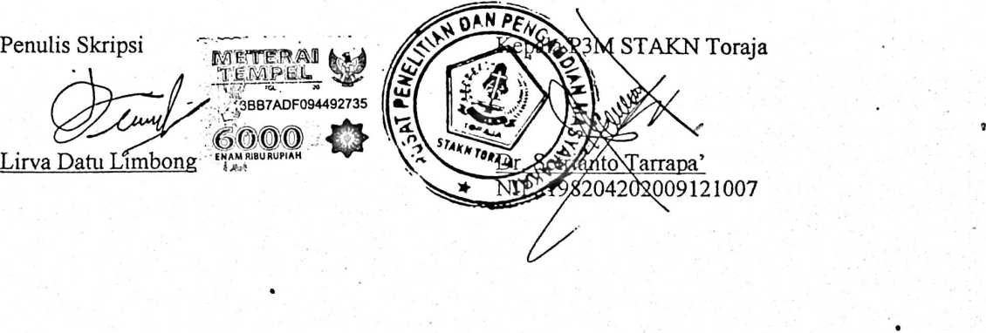

ABSTRACT

Lirva Datu Limbong, NIRM 3020154418, Title “Kajian Teologis Praktis Gaya Kepemimpinan Penatua Terhadap Pertumbuhan Iman Warga Jemaat Ebenhaezer Sadar Klasis Bone-Bone”. The Supervisor Is Pdt. Samuel Tokam, M.Th., and Yohanes Krismantyo Susanta, M.Th,

The purpose of this study is to describe the role of elders in the growth of the church in the Toraja church Ebenhaezer Sadar. Elders in thechurch are very important because they are leaders who have been sent by God to stepherd the sheep of God. There fore, it is important to foster anf teach the congregation in the growing their faith and the progress of the church it self. When a leader who has not carried out his leadership maximally, this is what later becomesthe material of thought the outhor sees the style of elders in growing the congregation he leads.

In completing this writing, the method used by the author is a qualitative research method using observation and interviews, with data processing techniques through data reduction, data presentation, interpretation, and analysis, from the results of the study prove that the role of elders in leadership is not maximal because there are leaders who use authoritarian leadership styles in their leadership.

Seeing this, it is hoped that the elders as leaders in the church will not be selfish, take up their duties of responsibility well for the common goal of growing the faith of the congregation.